

**小一小一·未来可期**

• **DAILY LIFEmmexport1594010006013**

**//2022/11/24**

//阶段课程《遇“稻”一粒米》

”

** 01 来园情况 **

1. **来园人数**：今天来园人数为28人，全勤！
2. **来园自理**：宝贝们都能够在老师的提醒下，绕好杯带，放好自己的物品哦！
3. **早点情况**：所有来园的宝宝都吃了饼干，喝了牛奶。

** 02 区域活动 **

|  |  |  |
| --- | --- | --- |
| QQ图片20221014192112DA4AE11AD1BD4605EA40DC332E2F93DA | A8994E15D77F9BF0AC4D5A1E4EC27B8B | 3B9F2C2971C75F3A1A3F097602D6625A |
| 朵朵宝贝第一次尝试汽车百变拼搭组的玩法 | 满满喜欢上了涂色游戏，把昨天没涂完的继续涂。 | 果果今天能够在图书区安静的看书，把昨天的翻翻书看了一遍。 |
| 414EC7A85EEED9E04AD395BF62E50A5F | E6A19657C2ED0AEAFF04968CD877A766 | 2D4BF7FED8B817CA790F0A3EE65F0B43 |
| 小葡萄这两天爱上了拼图，今天继续拼了秋天，已经越来越熟练咯！ | 猪猪爱上了用乐高搭建高楼，不过今天的没有那么高哦！ | 壮壮研究了娃娃家的大火装置，发现它是可以转动的呢！ |

**mmexport1590938236088 03 学习活动 mmexport1590938236088**

今天我们社会活动：稻子的一生。通过视频教学，小朋友们明白了稻子的一生都需要人们的辛勤劳作，才能有所收获，小朋友知道“粒粒皆辛苦”，养成珍惜粮食的好习惯。

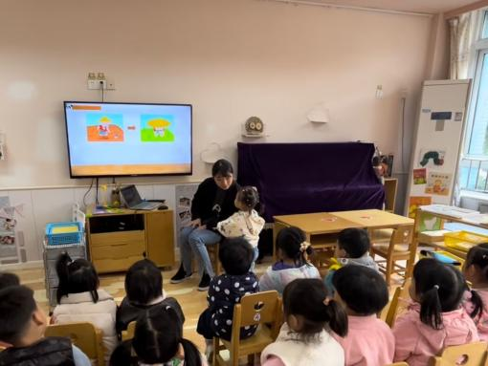 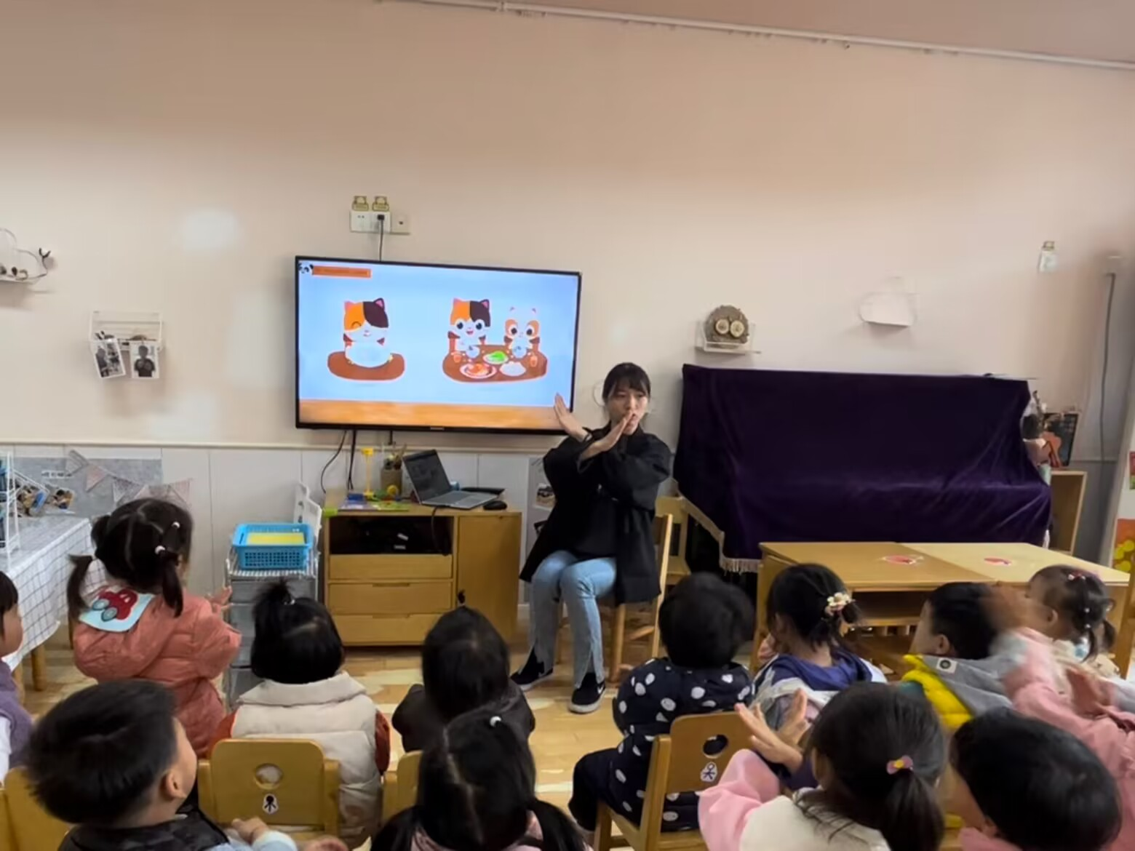 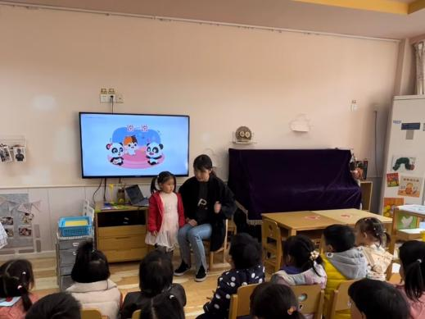

**mmexport1590938236088 04 户外活动 mmexport1590938236088**

今天我们玩滑滑梯。

|  |  |
| --- | --- |
| 95F94A41D354476B2CAF951AA21462E3QQ图片20221014192112 | EDA4F3D5074FBDC4121872FD667501C7 |
| 我捡到了漂亮的树叶啦 | 这里的齿轮还会转动呢，真有趣。 |
| 32EB8EA227D7200A0AD6EF495D7631C6 | A971E79DF36A43D154B7CE7D318039F3 |
| 我们会排队上滑滑梯哦！ | 跷跷板也很好玩呢！ |

**mmexport1590938236088 05生活活动 mmexport1590938236088**

1. **午餐时光**
2. 中午吃得是虾仁炖蛋、白菜香菇、青菜山药汤。现在小朋友们吃饭越来越棒啦！大部分小朋友都能把饭、菜、汤吃完。今天朵朵、之之、宣敏宇、二宝几位小朋友还剩下一点，如果都能吃完那就太棒啦！

**2.午睡情况**

**今天几乎所有宝宝在12:40点之前都睡着啦！很棒哦~。**

** 06温馨提示 **

★1.下周三我们要开展自理能力展示活动啦，需要报名的宝贝及时报名哦！在家里也可以多加练习。加油！

★2.核酸结果和每日健康上报表记得填写哦~

**—END—**

**mmexport1591077507835**在一起的点滴都值得记录